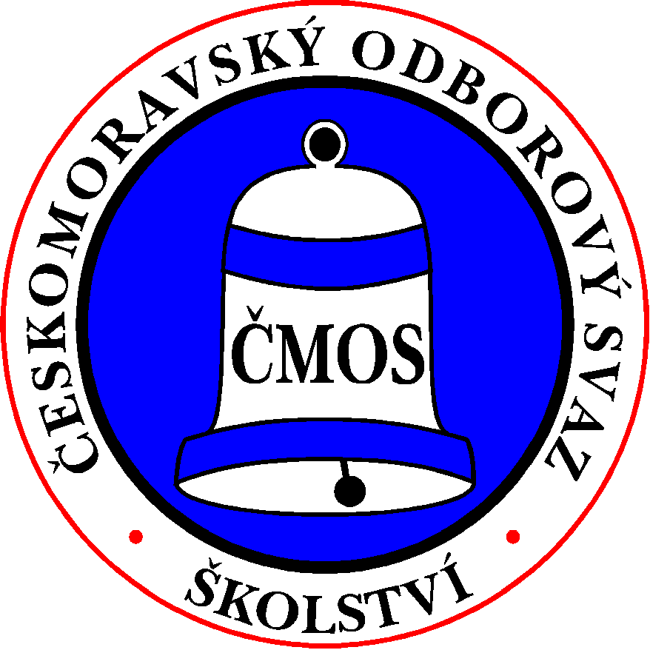
ČESKOMORAVSKÝ ODBOROVÝ SVAZ PRACOVNÍKŮ ŠKOLSTVÍ

Senovážné náměstí 23, 110 00 Praha 1
____________________________________________________________________________________

členům Předsednictva ČMOS PŠ
předsedkyně RK ČMOS PŠ
TŠ
__________________________________________________________________________________________
Vaše č.j. Naše č.j. Vyřizuje V Praze dne
Faflíková 20. 11. 2018

POZVÁNKA

na 24. schůzi Předsednictva ČMOS PŠ,
která se koná

v pátek 30. listopadu 2018
na Senovážném nám. 23, Praha 1
zasedací místnost 356 b, 3. patro.

Zahájení jednání v 9:00 hodin.

Návrh programu 24. schůze:

1) Schválení programu jednání.
2) Kontrola zápisu z 23. schůze Předsednictva ČMOS PŠ.
3) Volba ověřovatele zápisu.
4) Zápis z jednání Revizní komise ČMOS PŠ ze dne 27. 11. 2018.
5) Aktuální informace.
6) Návrh stanovení způsobu a výše přídělu finančních prostředků územním organizačním
jednotkám odborového svazu pro rok 2019 a návrh rozpočtu ČMOS PŠ na rok 2019
(mat. č. 24/01).
7) Aktivizace činnosti profesních sekcí.
8) VIII. sjezd ČMOS PŠ - příprava materiálů.
9) Návrh nominace členů ČMOS PŠ na Sněm ČMKOS pro rok 2019 (mat. č. 24/02).
10) Výklad čl. 15 písm. c) a čl. 17 písm. f) Stanov (mat. č. 24/03).
11) Různé - úsek BOZP (personální stav SIBP).
12) Materiály pro informaci.

S pozdravem
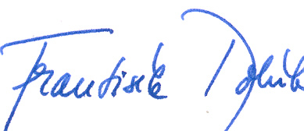
Mgr. František Dobšík
předseda ČMOS PŠ

